Warszawa, 31 sierpnia 2023
Informacja prasowa
Absolut – wydarzenia projektu Interakcje/Integracje we wrześniu
wystawa prac Kjella Pahra-Iversena
(14–24 września 2023, Teatr Wielki - Opera Narodowa)
międzypokoleniowe warsztaty malarskie z artystą
(16 września 2023, Sinfonia Varsovia)
koncert orkiestrowy w ramach Festiwalu
Szalone Dni Muzyki „Oda do nocy”
(24 września 2023, Teatr Wielki - Opera Narodowa)
Sinfonia Varsovia we współpracy z K&M Fest w Stavanger przygotowała w Warszawie wydarzenia wieńczące dwuletni polsko-norweski projekt Interakcje/Integracje. Będą to premiera Portals – Koncertu podwójnego Marcusa Pausa podczas 13. Festiwalu Szalone Dni Muzyki „Oda do nocy” oraz warsztaty i wystawa prac malarza Kjella Pahra-Iversena.
24 września o 14:00 w Sali Moniuszki Teatru Wielkiego - Opery Narodowej w ramach festiwalu Szalone Dni Muzyki odbędzie się koncert Bramy nocy. Wystąpi grupa smyczkowa Sinfonii Varsovii pod batutą Jeana-Pierre’a Walleza. W programie Adagio na smyczki Samuela Barbera, Serenada e-moll op. 20 na orkiestrę smyczkową Edwarda Elgara i światowa premiera Portals – Koncertu podwójnego na skrzypce, wiolonczelę i orkiestrę współczesnego norweskiego kompozytora Marcusa Pausa, utworu inspirowanego twórczością Kjella Pahra-Iversena. W ostatnim utworze jako soliści wystąpią skrzypek Laurens Weinhold i wiolonczelista Marcus Michelin. Bilety w symbolicznej cenie 1 zł dostępne online na stronie butik.teatrwielki.pl i stacjonarnie w kasach Teatru Wielkiego od 1 września, 11:00. Koncert będzie transmitowany na żywo w sieci.
14 września o 19:00 w Teatrze Wielkim - Operze Narodowej w Warszawie odbędzie się wernisaż wystawy Kjella Pahra-Iversena. To urodzony w 1937 roku norweski artysta wizualny, absolwent Królewskiej Duńskiej Akademii Sztuk w Kopenhadze, którego solowe ekspozycje prezentowane były m.in. w Galerie Camille Renault w Paryżu, a także licznych muzeach i galeriach duńskich, norweskich, francuskich, hiszpańskich i amerykańskich. Autor witraży Kościoła Lilleborg w Oslo.
Prace artysty będzie można oglądać do 24 września w Salach Redutowych Teatru Wielkiego przy zakupie biletu na inne odbywające się w nim wydarzenia, w tym koncerty festiwalu Szalone Dni Muzyki. Wystawie towarzyszyć będą bezpłatne, międzypokoleniowe warsztaty prowadzone przez artystę 16 września w Sali Prób Sinfonii Varsovii przy ul. Grochowskiej 272. By wziąć udział w warsztatach należy wypełnić formularz dostępny pod linkiem bit.ly/pahr-iversen do 11 września 2023.
Szczegółowe informacje na temat wydarzeń znajdują się na stronie projektu: www.interakcje-integracje.pl.
Patronat honorowy: Ambasada Francji w Polsce
Dyrektor Artystyczny: René Martin
Organizator: Sinfonia Varsovia, instytucja kultury m.st. Warszawy
Współorganizatorzy: Ministerstwo Kultury i Dziedzictwa Narodowego, Narodowe Centrum Kultury, Narodowy Instytut Muzyki i Tańca, Teatr Wielki - Opera Narodowa, CRÉA Folles Journées, Centrum Edukacji Artystycznej, Fundacja Ogrody Muzyczne, projekt współfinansuje m.st. Warszawa
Sponsor: PGE Polska Grupa Energetyczna S.A.
Partner Główny: Fundacja im. Zygmunta Zaleskiego
Partnerzy Strategiczni: Orange Polska S.A. i Instytut Francuski w Polsce
Partnerzy: Fundacja Sinfonia Varsovia, Samorząd Województwa Mazowieckiego
Wspierają nas: Austriackie Forum Kultury, Ville de Nantes
Patronat medialny: Polityka, RMF Classic, Gazeta Wyborcza
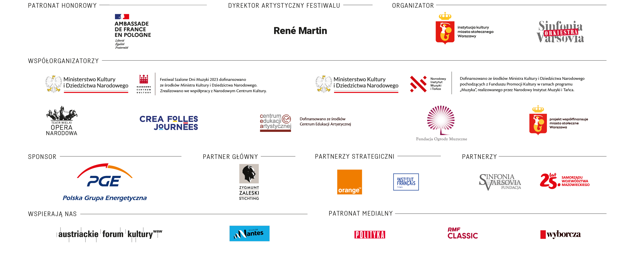

Kontakt dla mediów:
Jakub Strużyński
Starszy specjalista ds. PR
Sinfonia Varsovia, Dział Marketingu i Obsługi Publiczności
jakub.struzynski@sinfoniavarsovia.org, tel. 502 243 387

